Об утверждении регламентов государственных услуг в сфере культуры
Утративший силу
Постановление акимата Акмолинской области от 23 июня 2015 года № А-7/293. Зарегистрировано Департаментом юстиции Акмолинской области 30 июля 2015 года № 4914. Утратило силу постановлением акимата Акмолинской области от 20 января 2020 года № А-1/21
Сноска. Утратило силу постановлением акимата Акмолинской области от 20.01.2020 № А-1/21 (вводится в действие со дня официального опубликования).
В соответствии с пунктом 3 статьи 16 Закона Республики Казахстан от 15 апреля 2013 года "О государственных услугах" акимат Акмолинской области ПОСТАНОВЛЯЕТ:
1. Утвердить прилагаемые:
1) регламент государственной услуги "Выдача свидетельства на право временного вывоза культурных ценностей";
2) исключен постановлением акимата Акмолинской области от 13.12.2017 № А-12/570 (вводится в действие со дня официального опубликования).
Сноска. Пункт 1 с изменением, постановлением акимата Акмолинской области от 13.12.2017 № А-12/570 (вводится в действие со дня официального опубликования).
2. Признать утратившими силу:
1) постановление акимата Акмолинской области "Об утверждении регламентов государственных услуг в области культуры" от 20 марта 2014 года № А-3/96 (зарегистрировано в реестре государственной регистрации нормативных правовых актов № 4132, опубликовано 29 мая 2014 года в информационно - правовой системе "Әділет");
2) постановление акимата Акмолинской области "О внесении дополнений в постановление акимата Акмолинской области от 20 марта 2014 года № А-3/96 "Об утверждении регламентов государственных услуг в области культуры" от 30 июля 2014 года № А-7/334 (зарегистрировано в Реестре государственной регистрации нормативных правовых актов № 4336, опубликовано 16 сентября 2014 года в информационно - правовой системе "Әділет").
3. Контроль за исполнением настоящего постановления возложить на заместителя акима Акмолинской области Нуркенова Н.Ж.
4. Настоящее постановление акимата области вступает в силу со дня государственной регистрации в Департаменте юстиции Акмолинской области и вводится в действие по истечении десяти календарных дней после дня его официального опубликования, но не ранее введения в действие приказа Министра культуры и спорта Республики Казахстан от 22 апреля 2015 года № 146 "Об утверждении стандартов государственных услуг в сфере культуры".
Аким Акмолинской области | С.Кулагин
Утвержден постановлением
акимата Акмолинской области
от 23 июня 2015 года № А-7/293
Регламент государственной услуги "Выдача свидетельства на право временного вывоза культурных ценностей"
Сноска. Регламент – в редакции постановления акимата Акмолинской области от 13.12.2017 № А-12/570 (вводится в действие со дня официального опубликования).
1. Общие положения
1. Государственная услуга "Выдача свидетельства на право временного вывоза культурных ценностей" (далее - государственная услуга) оказывается государственным учреждением "Управление культуры Акмолинской области" (далее – услугодатель).
Прием заявления и выдача результата оказания государственной услуги осуществляются через:
1) канцелярию услугодателя;
2) веб-портал "электронного правительства" www.mks.gov.kz, www.elicense.kz (далее – Портал).
2. Форма оказания государственной услуги: электронная (частично автоматизированная).
3. Результат оказания государственной услуги – свидетельство на право временного вывоза культурных ценностей, по форме, утвержденной приказом Министра культуры и спорта Республики Казахстан от 22 января 2015 года № 19 "Об утверждении Правил выдачи свидетельства на право временного вывоза культурных ценностей", зарегистрированным в Реестре государственной регистрации нормативных правовых актов под № 10320 (далее – свидетельство), либо мотивированный ответ об отказе в оказании государственной услуги (далее - мотивированный ответ об отказе) в случаях и по основаниям, предусмотренным пунктом 9-1 стандарта государственной услуги "Выдача свидетельства на право временного вывоза культурных ценностей", утвержденного приказом Министра культуры и спорта Республики Казахстан от 22 апреля 2015 года № 146 (зарегистрирован в Реестре государственной регистрации нормативных правовых актов № 11238) (далее - Стандарт).
Форма предоставления результата оказания государственной услуги - электронная.
В случае обращения за получением свидетельства на бумажном носителе, результат оказания государственной услуги оформляется в электронном формате, распечатывается и заверяется печатью услугодателя.
2. Описание порядка действий структурных подразделений (работников) услугодателя в процессе оказания государственной услуги
4. Для получения государственной услуги услугополучатель предоставляет документы, указанные в пункте 9 Стандарта.
5. Содержание каждой процедуры (действия), входящей в состав процесса оказания государственной услуги, длительность его выполнения:
1) сотрудник канцелярии услугодателя осуществляет прием документов и предметы, рассматриваемые как культурные ценности, их регистрацию в государственной информационной системе разрешений и уведомлений (далее – ИС ГБД "Е-лицензирование) – 10 минут;
2) руководитель услугодателя ознакамливается с документами, определяет ответственного исполнителя – 1 час;
3) ответственный исполнитель услугодателя осуществляет проверку документов, подготавливает документы и предметы для направления в экспертную комиссию либо подготавливает мотивированный ответ об отказе - 2 рабочих дня;
4) экспертная комиссия анализирует представленные документы и предметы, передает заключение и предметы ответственному исполнителю – 5 рабочих дней;
5) ответственный исполнитель услугодателя подготавливает свидетельство посредством ИС ГБД "Е-лицензирование" – 15 минут;
6) руководитель услугодателя подписывает свидетельство либо мотивированный ответ об отказе – 1 час;
7) сотрудник канцелярии услугодателя выдает свидетельство и предметы, рассматриваемые как культурные ценности либо мотивированный ответ об отказе – 10 минут.
6. Результат процедуры (действия) по оказанию государственной услуги, который служит основанием для начала выполнения следующей процедуры (действия):
1) прием и регистрация документов;
2) определение ответственного исполнителя;
3) проверка, подготовка и направление документов в экспертную комиссию либо мотивированный ответ об отказе;
4) заключение экспертной комиссии;
5) подготовка свидетельства;
6) подписание свидетельства либо мотивированного ответа об отказе;
7) выдача свидетельства либо мотивированного ответа об отказе.
3. Описание порядка взаимодействия структурных подразделений (работников) услугодателя в процессе оказания государственной услуги
7. Перечень структурных подразделений (работников) услугодателя, которые участвуют в процессе оказания государственной услуги:
1) сотрудник канцелярии услугодателя;
2) руководитель услугодателя;
3) ответственный исполнитель услугодателя;
4) экспертная комиссия.
8. Описание последовательности процедур (действий) между структурными подразделениями (работниками) с указанием длительности каждой процедуры (действия):
1) сотрудник канцелярии услугодателя осуществляет прием документов и предметы, рассматриваемые как культурные ценности, их регистрацию в государственной информационной системе разрешений и уведомлений (далее – ИС ГБД "Е-лицензирование) – 10 минут;
2) руководитель услугодателя ознакамливается с документами, определяет ответственного исполнителя – 1 час;
3) ответственный исполнитель услугодателя осуществляет проверку документов, подготавливает документы и предметы для направления в экспертную комиссию либо подготавливает мотивированный ответ об отказе - 2 рабочих дня;
4) экспертная комиссия анализирует представленные документы и предметы, передает заключение и предметы ответственному исполнителю – 5 рабочих дней;
5) ответственный исполнитель услугодателя подготавливает свидетельство посредством ИС ГБД "Е-лицензирование" – 15 минут;
6) руководитель услугодателя подписывает свидетельство либо мотивированный ответ об отказе – 1 час;
7) сотрудник канцелярии услугодателя выдает свидетельство и предметы, рассматриваемые как культурные ценности либо мотивированный ответ об отказе – 10 минут.
4. Описание порядка взаимодействия с иными услугодателями, а также порядка использования информационных систем в процессе оказания государственной услуги
9. Описание порядка обращения и последовательности процедур (действий) услугодателя и услугополучателя при оказании государственной услуги через веб-портал "электронного правительства".
услугополучатель осуществляет регистрацию на портале посредством индивидуального идентификационного номера (далее – ИИН) и бизнес–идентификационного номера (далее – БИН), а также пароля (осуществляется для незарегистрированных услугополучателей на Портале);
процесс 1 – процесс ввода услугополучателем ИИН/БИН и пароля (процесс авторизации) на Портале для получения услуги;
условие 1 – проверка на Портале подлинности данных о зарегистрированном услугополучателе через ИИН/БИН и пароль;
процесс 2 – формирование Порталом сообщения об отказе в авторизации в связи с имеющимися нарушениями в данных услугополучателя;
процесс 3 – выбор услугополучателем услуги, указанной в настоящем регламенте, вывод на экран формы запроса для оказания услуги и заполнение услугополучателем формы (ввод данных) с учетом ее структуры и форматных требований, прикрепление к форме запроса необходимых копий документов в электронном виде указанные в пункте 9 Стандарта, а также выбор услугополучателем регистрационного свидетельства электронно-цифровой подписи (далее – ЭЦП) услугополучателя либо с помощью ввода одноразового пароля для удостоверения (подписания) запроса;
условие 2 – проверка на Портале срока действия регистрационного свидетельства ЭЦП и отсутствия в списке отозванных (аннулированных) регистрационных свидетельств, а также соответствия идентификационных данных (между ИИН/БИН указанным в запросе, и ИИН/БИН указанным в регистрационном свидетельстве ЭЦП);
процесс 4 – формирование сообщения об отказе в запрашиваемой услуге в связи с не подтверждением подлинности ЭЦП услугополучателя;
процесс 5 – направление электронного документа (запроса услугополучателя), удостоверенного (подписанного) ЭЦП услугополучателя через шлюз "электронного правительства" в автоматизированном рабочем месте региональный шлюз "электронного правительства" для обработки запроса услугодателем;
процесс 6 – процедуры (действия) услугодателя, предусмотренные пунктом 5 настоящего регламента;
процесс 7 – получение услугополучателем результата оказания государственной услуги в "личном кабинете" услугополучателя. Электронный документ формируется с использованием ЭЦП руководителя услугодателя.
Диаграмма функционального взаимодействия информационных систем, задействованных в оказании государственной услуги через Портал указана в приложении 1 к настоящему регламенту.
Подробное описание последовательности процедур (действий), взаимодействий структурных подразделений (работников) услугодателя в процессе оказания государственной услуги, а также описание порядка использования информационных систем в процессе оказания государственной услуги отражается в справочнике бизнес-процессов оказания государственной услуги согласно приложению 2 к настоящему регламенту.

Приложение 1
к регламенту государственной
услуги "Выдача свидетельства
на право временного вывоза
культурных ценностей"
Диаграмма функционального взаимодействия информационных систем, задействованных при оказании государственной услуги через Портал

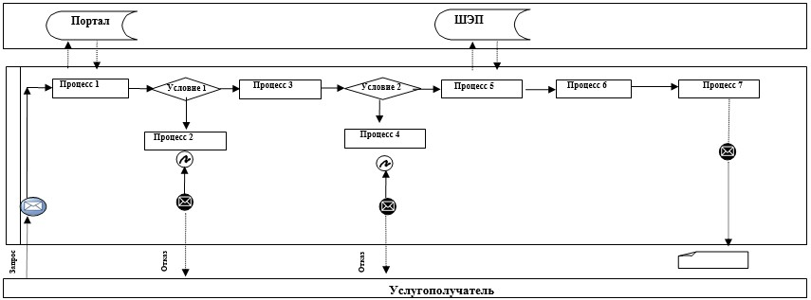

Расшифровка аббревиатур:
Портал – веб-портал "электронного правительства": www.egov.kz;
ШЭП – шлюз "электронного правительства".
Приложение 2
к регламенту государственной
услуги "Выдача свидетельства
на право временного вывоза
культурных ценностей"
Справочник бизнес-процессов оказания государственной услуги "Выдача свидетельства на право временного вывоза культурных ценностей"

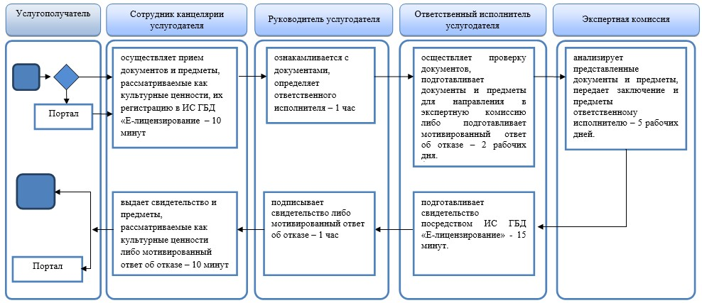

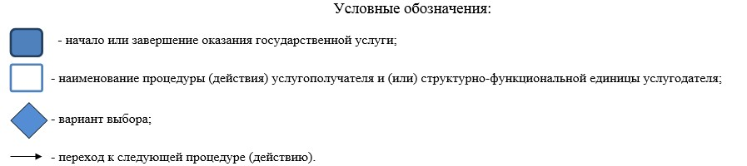

Утвержден постановлением
акимата Акмолинской области
от 23 июня 2015 года № А-7/293
Регламент государственной услуги "Согласование проведения научно-реставрационных работ на памятниках истории и культуры местного значения"
1. Общие положения
Сноска. Регламент исключен постановлением акимата Акмолинской области от 13.12.2017 № А-12/570 (вводится в действие со дня официального опубликования).

© 2012. РГП на ПХВ «Институт законодательства и правовой информации Республики Казахстан» Министерства юстиции Республики Казахстан

